宁波工程学院11级2011-2012学年第2学期
班级： 姓名： 学号：

《高等数学AII》课程期末考试卷 ( 1 )
（参考答案）
题号 | 一 | 二 | 三 | 四 | 五 | 总分 | 复核人
应得分 | 30分 | 20分 | 21分 | 21分 | 8分 | 100分
实得分
评卷人
（工科各专业使用）
- 填空题（将正确答案填在横线上）(本大题分10小题, 每小题3分, 共30分)
1、 向量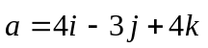在轴上分向量为 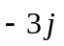；
2、连接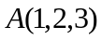与原点的直线方程为 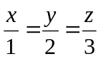 ；
3、将面上曲线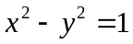绕轴旋转一周生成的曲面方程为 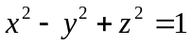 ；
4、 极限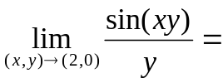 ；
5、 函数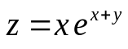，则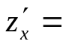 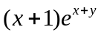 ；
6、 将二次积分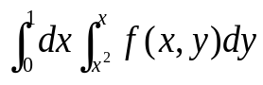交换积分次序为 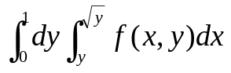；
7、曲线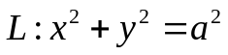 则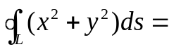 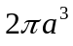；
8、 幂级数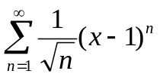 的收敛半径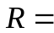 ；
9、微分方程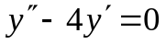的通解为 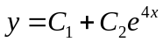；
10、微分方程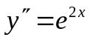的通解为 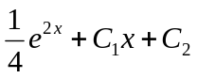 ；

二、单项选择题（在每个小题四个备选答案中选出一个正确答案，填在括号中）(本大题分10小题, 每小题2分, 共20分)
1、设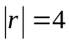，且与轴夹角为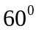，则在轴上投影为 （ A ）；
（A） 2 （B） 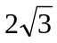 （C） 4 （D） -2
2、曲面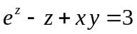上点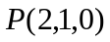处切平面方程为 （ B ）；
（A）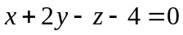 （B）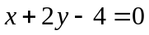 （C） 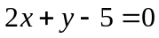 （D 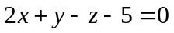
3、函数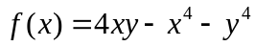的驻点个数为 （ C ）；
（A） 1 （B） 2 （C） 3 （D） 0
4、曲面 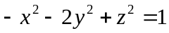 与 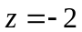 的交线 为 （ D ）；
（A） 双曲线 （B） 抛物线 （C） 圆 （D） 椭圆
5、函数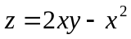在点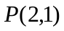的梯度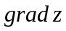为 （ A ）；
（A） 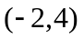 （B） 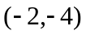 （C） 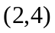 （D）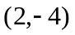
6、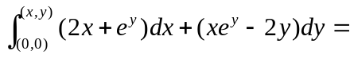 （ B ）；
（A） 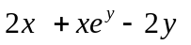 （B） 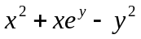 （C） 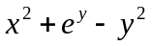 （D）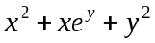
7、设为常数，则级数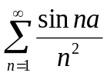 为 （ C ）；
（A） 发散 （B） 条件收敛 （C）绝对收敛 （D）敛散性与的取值有关。
8、函数 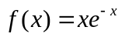在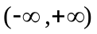 展开成的幂级数为 （ D ）；
（A）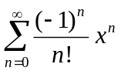 （B）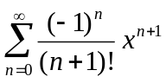 （C）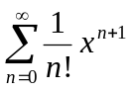 （D）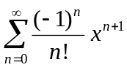
9、微分方程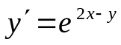的通解为 （ A ）；
（A）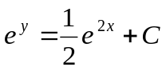 （B）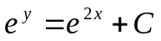（C）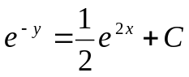 （D）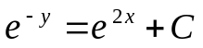
10、曲面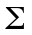为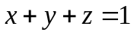与三坐标面所围区域整个边界的外侧，曲面积分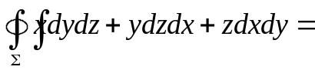 （ B ）；
（A） （ B） （C） 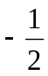 （ D）

- 解答下列各题(本大题共3小题，每小题7分，共21分)
1、设函数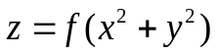，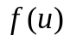具有连续偏导数，求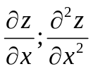。
解： 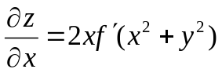； （3分）

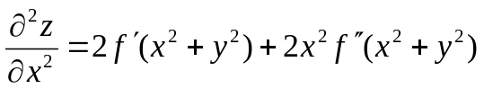。 （7分）（2+2）

2、求一阶线性微分方程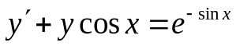的通解。
解： 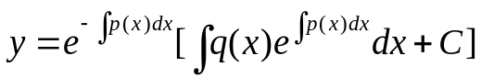 （2分）
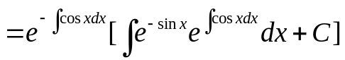 （4分）
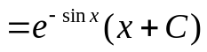。 （7分）

3、求曲线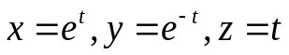在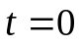所对应的点处的切线及法平面方程。
解： 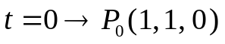； （1分）
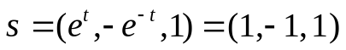； （3分）
切线方程： 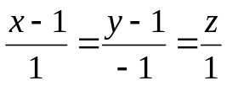； （5分）
法平面方程： 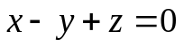 。 （7分）

四、解答下列各题(本大题共3小题，每小题7分，共21分)
1、计算二重积分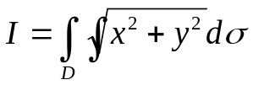，其中由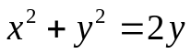与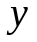轴所围成的第一象限闭区域。
解： 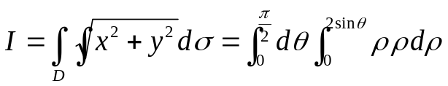 （3分）
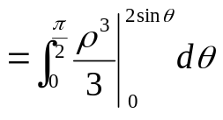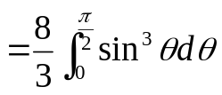 （5分）
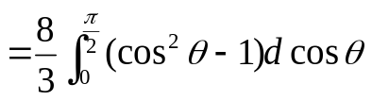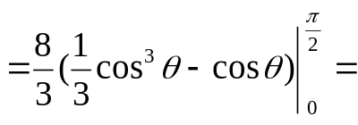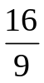。（7分）
2、曲线积分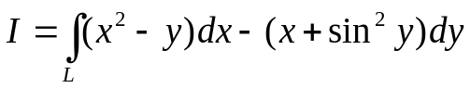其中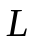是上半圆周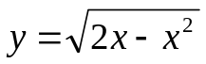上从点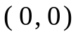到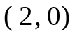点一段弧。(1) 验证积分与路径无关；（2）计算I。
解： 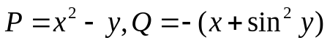； （2分）
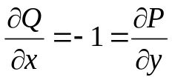；与路径无关。 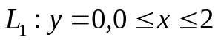； （4分）
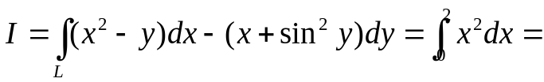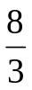。 （7分）
3、求幂级数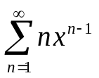的和函数及收敛区域，并计算级数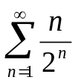的和。
解： 记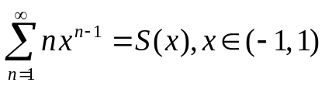； （2分）
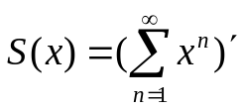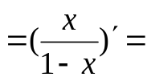 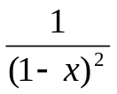； （4分）

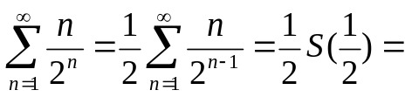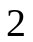。 （7分）

五、解答下列各题(本大题共2小题，每小题4分，总计8分)
1、设可导函数满足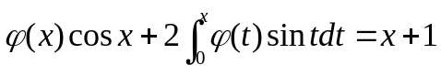，求。
解： ，
设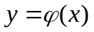；
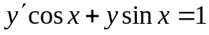；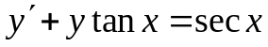； （2分）
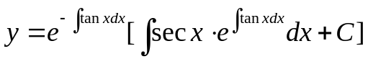；

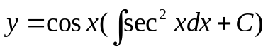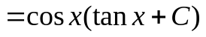；
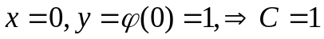；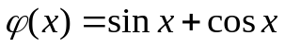。 （4分）

2、证明：曲面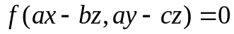上任一点处切平面都与某定直线平行。其中具有连续偏导数。
证明： ； （2分）
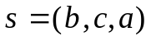；
；
切平面法向量与固定方向垂直，即切平面与定直线平行。（4分）

